**探索脑的奥秘**

在自然界各种各样的物种之中，人被誉为“万物之灵”,这是因为人具有高度发达的大脑。我们为什么能看到五彩斑斓、花样繁多的世界?为什么能听到清脆悦耳的鸟的啼啭和动人心弦的音乐旋律?我们为什么有智力、能思维?为什么又有喜怒哀乐种种感觉?这一切功能都要归功于人脑。因此，本文将简要介绍人脑并讨论有关人脑的奥秘。

提到人脑，首先我们要讨论脑的结构以及相关部分的功能。如图片所示，人脑主要由大脑、小脑、间脑、脑干组成，其构造主要包括脑干、小脑与前脑。接下来对各部分进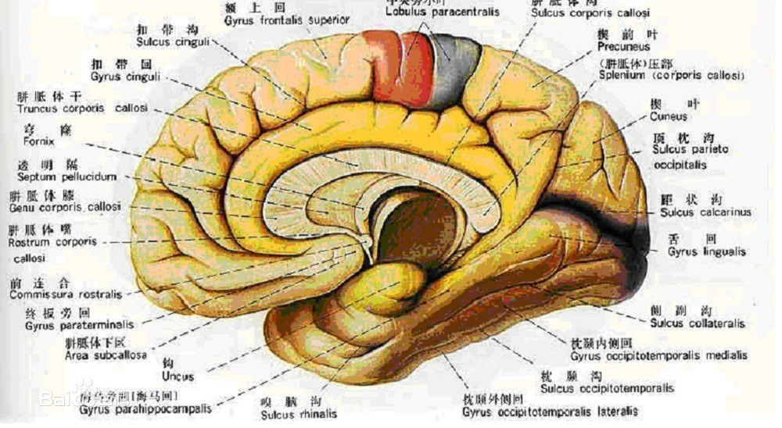行详细介绍。脑干包括延髓、脑桥、中脑、网状系统，向上连接到了大脑半球，向下连到脊髓，呈不规则的柱状形，其功能主要是维持个体生命，包括心跳、呼吸、消化、体温、睡眠等。小脑的位置在大脑及枕叶的下方，恰好在脑干的后面，是脑的第二大部分，由左右两个半球所构成，且灰质位于外部，白质位于内部。在功能方面，小脑和大脑皮层都需要发挥作用去共同控制肌肉的运动，以此调节人姿势与身体的平衡，此外小脑还具有储存固定动作记忆的作用，通俗的说这就是打字员能够盲打键盘，音乐家可以闭眼指挥等现象产生的原因。前脑属于脑的最高层部分，同时也是人脑中最复杂、最重要的神经中枢，分为视丘、下视丘、边缘系统、大脑皮质四个部分。复杂的结构决定了它多样的功能，作为最重要的神经中枢，除了传递神经冲动外，它还具有控制情绪；调节机体生理活动作用。

人脑之所以重要，根源在于它在神经系统中发挥的决定性作用，而其作用的发挥离不开神经系统中最基本的结构和功能单位：神经元。神经元有三种分类方式：1.按照细胞体发出突起的多少从形态上进行分类，包括假单极神经元（胞体近似圆形，发出一个突起，在离胞体不远处分成两支，一支树突分布到皮肤、肌肉或内脏，另一支轴突进入脊髓或脑）、双极神经元（胞体近似梭形，有一个树突和一个轴突，分布在视网膜和前庭神经节）和多极神经元（胞体呈多边形，有一个轴突和许多树突，分布最为广泛，脑和脊髓灰质的神经元通常是这类神经元）。2.根据其机能分类，包括感觉（传入）神经元（接受来自体内外的刺激，将神经冲动传到中枢神经）、运动（传出）神经元（神经冲动由胞体经轴突传至末梢，使肌肉收缩或腺体分泌）和联络（中间）神经元（接受其他神经元传来的神经冲动，然后再将冲动传递到另一神经元）。3.根据轴突长短分类，包括高尔基Ⅰ型和高尔基Ⅱ型，本文对此不做赘述。

了解到了人脑的组成及神经系统中的基本单位，接下来就可以讨论兴奋（通俗的说，信息）在神经系统中不断传递的过程，正是在这个过程中人脑发挥了它强大的功能。众所周知，两个相邻的神经元间是不能发生直接接触的,因此兴奋在细胞间传递主要是依赖突触进行的。突触，就是某个神经元轴突的末端在经过多次分支以后, 最后每个小枝末端变大,呈现出了杯状或球状形状的结构。在兴奋（本质是一种电信号）传递到突触时，内含神经递质的突触小泡向突触前膜移动并与其融合，释放出神经递质，递质在突触间隙发生扩散作用，运动到突触后膜并与膜上或者膜内的受体结合来改变载体蛋白的活性进而使膜内外的电位发生或是不发生变化，从而传达出兴奋或是抑制的信号，过程可大致表示成下图。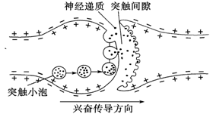

讨论了脑的结构，功能及其如何发挥作用后，我们就可以更深一步的研究大脑，这就要归功于本世纪末科学界上的一个重大发明：脑部扫描仪。它可以透过脑部坚硬的颅骨反映出脑中各部分的功能及活动情况，在当时较有代表性的是一种被称作PET（正电子发射层析x射线摄影术）扫描仪。它通过给受试者注射放射性元素标记的葡萄糖并利用脑中越是活跃的部分需用的葡萄糖就越多这一原理，观察其大脑中放射性的分布得出人脑中各部位的活动情况，从而分析出人脑中各个部位对应的大致功能。加州大学曾进行过一项实验：让一批志愿者一边接受PET扫描，一边进行益智游戏，同时观测他们脑部的活动情况。经过一段时间的观测，研究人员得出了一个有趣的结论：脑部运转所消耗的能量在随着重复这项活动的时间的增加而减小的幅度越大,智商就越高。这也就证明了所谓的智慧与神经效率有着一定的联系，“聪明”的大脑不需要花费太多时间就能轻松解决问题，而“愚蠢”的则需要花费大量时间还是会处处受阻，根本上就是因为“愚蠢”的大脑使用了过多低效率甚至完全无效的神经线路进行工作，造成了能量的浪费因而导致效率低下。这一结论同样可以用于解释人的智商随年龄的变化。如果把初生婴儿的大脑比作鸟窝，里面的神经就像是鸟窝里的树枝一样杂乱无章，随着年龄增长，其消耗的能量也逐渐增长。从孩子五岁左右到青少年早期时人脑中会进行一个被称作“神经修剪”的过程，顾名思义，就是脑部消耗葡萄糖的量以及神经线路的数量迅速减少的过程，这个过程中是决定神经效率高低的关键，如果“修剪”后留下的都是高效的神经，那相对而言这个人的智商就会较高，反之同理。但是神经修剪的方向是高效化还是低效化以及这种方向的成因，目前尚未出现可靠的解释，还需要等待进一步研究。

此外，近年来人工智能技术发展迅速，也为相关研究提供了巨大帮助和启发。我们知道人工智能是一项用类似人脑的意识和思维形式解决问题的智能计算技术，其本质是搭建起神经网络，对人脑工作过程进行模拟。因此我认为通过对人工智能的一些了解也可以帮助我们更好的探索人脑的奥秘。接下来将讨论人脑与人工智能学习方式并进行比较。从信息加工程序这一方面来看，人脑与人工智能的形式是极为相似的，都是由通过自上而下的数据驱动加工和自上而下的概念驱动加工这两种基本加工方式构成，不过由于人类本身在计算能力上有着生理限制，人工智能的加工速度和准确性要优于人脑。不同于计算机，人类有一种特殊的学习方式：迁移学习。不同于计算机的单一系统模式，人类的信息加工系统是一个完整的结构，在不同系统中所获得的各种信息，都可以影响到其他相同或不同系统或情境中的学习，也就是所谓的“举一反三”。相对于人脑而言，人工智能的迁移学习则较为单调，只能在相似体系间进行迁移，而人脑的迁移学习却可以做到跨感官、跨系统，只需要对之前学习过的材料进行分析概括总结，人脑就可以进行迁移学习。根据不同标准，迁移学习有如下两种分类：1、根据效果分类，有正迁移（已有的知识经验对新材料的学习产生了积极作用, 也就是帮助人们更有效地学习了新的知识）和负迁移（已有的知识经验对新材料的学习产生了消极作用, 可能是知识经验的应用出现错误, 也有可能是对知识经验本身的理解出现了错误）。2、根据不同学习领域分类，有知识技能的迁移（对一类事物的本质的认识影响到对另一类事物本质的认识，类似于联想学习法）和动作技能的迁移（一种动作的特征技巧影响着另一种动作技能的发生）。另一种体现这二者不同的学习方式是推理（根据已知条件和事实推测出结论的过程）。人工智能机器在进行推理时是通过对大量数据进行分析得出发生几率最大的结果，也就是人们常说的最优解；然而，人脑在推理过程中，不仅仅是依靠自己已有的经验和知识，同时还会受到外界环境和个人情感等各种主客观因素的影响（这种影响积极与否是不一定的）。

总的来说，人脑所采用的信息加工模式较为模糊，也更加主观化，但正因此使得人类对事物的认知比计算机更加全面深刻。人脑在进行存储事物时常常要依赖表象，具有较强的灵活性，这种灵活性是计算机难以追赶得上的。由于这两者各自具有各自的优劣之处，他们的发展也是相互促进，人们在开发计算过程越来越接近真实人脑的模拟人工智能的同时也不断丰富了人类本身对脑的认知。

最后，我们对于人脑奥秘的探索永远不会停止，相信在不久的将来，人们对于脑的研究会达到一个新的高度，在那时我们会对脑的奥秘有着更加深刻全面的了解。